**Homilie – Kerstmis *(dagmis)* 25.12.2013** *Jesaja 52, 7-10 / Johannes 1, 1-18*

Toen Johannes, de schrijver van het evangelie, oud geworden was, moesten zijn leerlingen hem bij de arm nemen, want hij ging heel moeilijk. En als hij sprak, moest hij altijd even rust nemen en dan zei hij altijd dezelfde woorden, als een refrein: *‘Kinderen, bemint elkaar.’* Ze vroegen hem waarom hij toch altijd diezelfde woorden herhaalde. Hij antwoordde: ‘Als je dat *doet*, is het genoeg.’ Zo had Johannes zijn leven vredig kunnen eindigen.

Maar eigenlijk had hij nog de ambitie om zijn evangelie, zijn Blijde Boodschap over Jezus van Nazareth, op schrift te zetten. Dat wou hij nog doen voor hij stierf. Hij had al heel wat herinneringen neergeschreven, ja, zijn evangelie had eigenlijk al vorm gekregen. Alleen een begin had hij nog niet, een proloog. Hij stuurde zijn leerlingen weg en trok zich op een eenzame plek terug om het onmogelijke te doen: het Woord van God opschrijven. Maar hoe moest hij *beginnen*?

Johannes had de discussie meegemaakt tussen Matteüs en Lucas, die al veel eerder hun evangelie geschreven hadden. Die twee hadden kritiek gehad op hun jongere collega Marcus, die zijn evangelie zomaar begonnen was bij de doop van Jezus. Dat zouden Matteüs en Lucas beter doen. Zij begonnen hun evangelie met te vertellen hoe Jezus als een klein kind geboren was. Die verhalen kregen zoveel succes dat het later, in de Kerstdagen, alleen nog maar zou gaan over de volkstelling van keizer Augustus en over de engelen en de herders; of anders – met meer bloed en tranen – over de wijzen uit het Oosten en de soldaten van Herodes.

Johannes wou het anders aanpakken. Hij had het niet zo met die verhalen. ‘Je kan beter zeggen dat Jezus geboren wordt in de stilte tussen de regels door’, dacht hij. Hij wilde de dichters navolgen, die tussen de regels van hun gedichten veel wit laten, zodat dáár kan gebeuren wat in woorden niet gezegd kan worden. Maar hoe doe je dat?

Johannes probeerde het keer op keer. ‘In het begin…’ schreef hij. Maar hoe moest het verder? Hoe maak je de overgang van dat oerbegin naar het Woord van God? En hij schreef: ‘In het begin geschiedde het woord…’ Maar dat klopte niet. Zo bleef het woord van God als het ware nog binnen de geschiedenis. Dat was nu juist wat hem bij de andere evangelisten stoorde. Hij wilde het helemaal omkeren: het spreken van God is niet zomaar een stukje geschiedenis, het máákt geschiedenis. In het begin roept God ‘Licht!’ en door Gods Woord kwam er licht en kwam er leven. Zo maakt het Woord van God geschiedenis.

Nu voelt Johannes zich heel dicht bij God komen. Het Woord van God lijkt wel samen te vallen met God zelf. En ineens ziet hij dáár in het oorspronkelijke licht hoe de Messias een gezicht krijgt. De Messias die onder ons zou *komen*, is dáár in Gods licht! En tegelijk besefte Johannes dat die Messias niet anders in onze geschiedenis kon komen dan door zelf mens te worden tussen de mensen, even kwetsbaar en vergankelijk.

En hij schrijft: *‘Het Woord is vlees geworden en heeft onder ons gewoond.’* Johannes heeft het zelf meegemaakt. Hij heeft de mildheid en de trouw van God ervaren in Jezus van Nazareth. Niemand kon de mensen zo dicht bij de bron brengen als Hij. Niemand sprak Gods Woord als Hij. Hij was een mens als ieder mens, met een naam en een gezicht. Hij heeft in ons midden gewoond, heeft onder ons geleden. Maar juist aan de uiterste grens van ons bestaan, in zijn sterven, werd in Hem Gods heerlijkheid openbaar. Juist waar alle licht gedoofd leek, daar straalde hij nog.

Johannes keek op van zijn werk. Hij voelde zich – meer nog dan anders – een echt kind van God. Hij had het geluk gehad Gods heerlijkheid te mogen aanschouwen in die mens Jezus, een vriend, die alle mensen in zijn hart wilde sluiten, want wat die Jezus bezielde was goddelijke liefde.

En ineens verscheen hem Jezus Christus. Johannes probeerde op te staan, maar dat ging niet zo vlug. Hij is al oud. Hoe lang had hij nog te leven? Jezus zegt hem: ‘Je moet je niet haasten, als je tijd gekomen is, ben je alleszins thuis bij mij’. En Johannes is gelukkig, hij kan nog rustig zijn evangelie afwerken. Hij had zijn Kerstmis opgeschreven en hij vond het mooi.

Ook vandaag wil Gods Woord gebeuren, ook in ons hart, in ons leven. Mag Kerstmis dan ook altijd weer in ons en tussen ons gebeuren, in vrede en liefde, goddelijke liefde.

Zalig Kerstmis!

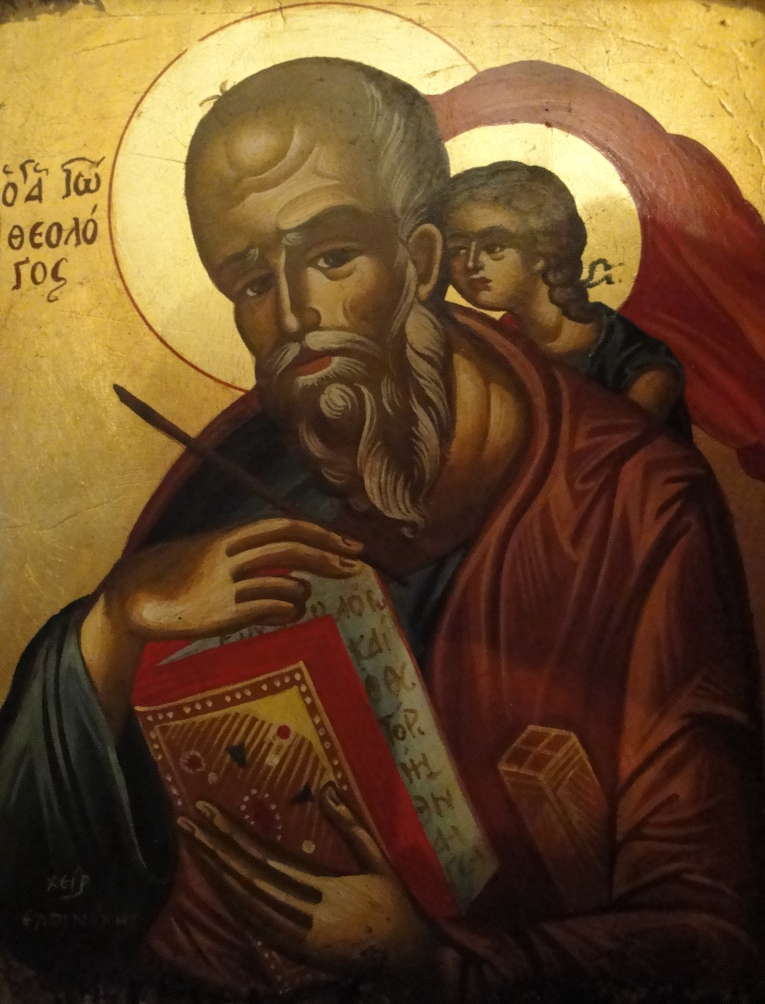

*Johannes, apostel en evangelist, Patmos 1994, Privécollectie Jan Verheyen*

*Jan Verheyen – Lier.*

*Kerstmis (dagmis) – 24.12.2013*

*(Inspiratie: o.a. Tijdschrift voor verkondiging, 85ste jg. nr. 6, nov/dec 2013; Kees Waaijman, Laat mij horen jouw stem. Zevenentachtig overwegingen, Berne Media – Heeswijk 2013)*